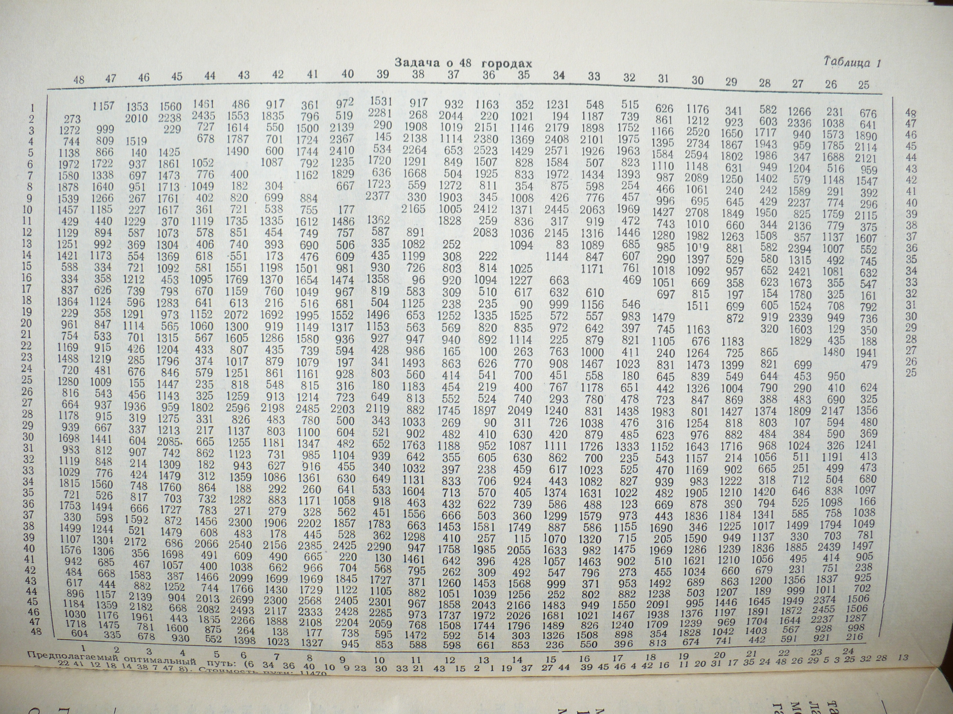
273
1272 999
744 809 1519
1138 866 140 1425
1972 1722 937 1861 1052
1580 1338 697 1473 776 400
1878 1640 951 1713 1049 182 304
1539 1266 267 1761 402 820 699 884
1457 1185 227 1617 361 721 538 755 177
429 440 1229 370 1119 1735 1335 1612 1486 1362
1129 894 587 1073 578 851 454 749 757 587 891
1251 992 369 1304 406 740 393 690 506 335 1082 252
1421 1173 554 1369 618 551 173 476 609 435 1199 308 222
588 334 721 1092 581 1551 1198 1501 981 930 726 803 814 1025
334 358 1212 453 1095 1769 1370 1654 1474 1358 96 920 1094 1227 663
837 626 739 798 670 1159 760 1049 967 819 583 309 510 617 632 610
1364 1124 596 1283 641 613 216 516 681 504 1125 238 235 90 999 1156 546
229 358 1291 973 1152 2072 1692 1995 1552 1496 653 1252 1335 1525 572 557 983 1479
961 847 1114 565 1060 1300 919 1149 1317 1153 563 569 820 835 972 642 397 745 1163
754 533 701 1315 567 1605 1286 1580 936 927 947 940 892 1114 225 879 821 1105 676 1183
1169 915 426 1204 433 807 435 739 594 428 986 165 100 263 763 1000 411 240 1264 725 865
1488 1219 285 1796 374 1017 879 1079 197 341 1493 863 626 770 908 1467 1023 831 1473 1399 821 699
720 481 676 846 579 1251 861 1161 928 803 560 414 541 700 451 558 180 645 839 549 644 453 950
1280 1009 155 1447 235 818 548 815 316 180 1183 454 219 400 767 1178 651 442 1326 1004 790 290 410 624
816 543 456 1143 325 1259 913 1214 723 649 813 552 524 740 293 780 478 723 847 869 388 483 690 325
664 937 1936 959 1802 2596 2198 2485 2203 2119 882 1745 1897 2049 1240 831 1438 1983 801 1427 1374 1809 2147 1356
1178 915 319 1275 331 826 483 780 500 343 1033 269 90 311 726 1038 476 316 1254 818 803 107 594 480
939 667 337 1213 217 1137 803 1100 604 521 902 482 410 630 420 879 485 623 976 882 484 384 590 369
1698 1441 604 2085 665 1255 1181 1347 482 652 1763 1188 952 1087 1111 1726 1333 1152 1643 1716 968 1024 326 1241
983 812 907 742 862 1123 731 985 1104 939 642 355 605 630 862 700 235 543 1157 214 1056 511 1191 413
1119 848 214 1309 182 943 627 916 455 340 1032 397 238 459 617 1023 525 470 1169 902 665 251 499 473
1029 776 424 1479 312 1359 1086 1361 630 649 1131 833 706 924 443 1082 827 939 983 1222 318 712 504 680
1815 1560 748 1760 864 188 292 260 641 533 1604 713 570 405 1374 1631 1022 482 1905 1210 1420 646 838 1097
721 526 817 703 732 1282 883 1171 1058 918 463 432 622 739 586 488 123 669 878 390 794 525 1098 166
1753 1494 666 1727 783 271 279 328 562 451 1556 666 503 360 1299 1579 973 443 1836 1184 1341 585 758 1038
330 598 1592 872 1456 2300 1906 2202 1857 1783 663 1453 1581 1749 887 586 1155 1690 346 1225 1017 1499 1794 1049
1499 1244 521 1479 608 483 178 445 528 362 1298 410 257 115 1070 1320 715 205 1590 949 1137 330 703 781
1107 1304 2172 686 2066 2540 2156 2385 2425 2290 947 1758 1985 2055 1633 982 1475 1969 1286 1239 1836 1885 2439 1497
1576 1306 356 1698 491 609 490 665 220 130 1461 642 396 428 1057 1463 902 510 1621 1210 1056 495 414 905
942 685 467 1057 400 1038 662 966 704 568 795 262 309 492 547 796 273 455 1034 660 679 231 751 238
484 668 1583 387 1466 2099 1699 1969 1845 1727 371 1260 1453 1568 999 371 953 1492 689 863 1200 1356 1837 925
617 444 882 1252 744 1766 1430 1729 1122 1105 882 1051 1039 1256 252 802 882 1238 503 1207 189 999 1011 702
896 1157 2139 904 2013 2699 2300 2568 2405 2301 967 1858 2043 2166 1483 949 1550 2091 995 1446 1645 1949 2374 1506
1184 1359 2182 668 2082 2493 2117 2333 2428 2285 973 1737 1972 2026 1681 1021 1467 1938 1376 1197 1891 1872 2455 1506
1030 1176 1961 443 1865 2266 1888 2108 2204 2059 768 1508 1744 1796 1489 826 1240 1709 1239 969 1704 1644 2237 1287
1718 1475 781 1600 875 264 138 177 738 595 1472 592 514 303 1326 1508 898 354 1828 1042 1403 567 928 998
604 335 678 930 552 1398 1023 1327 945 853 588 598 661 853 236 550 396 813 674 741 442 591 921 216

479
1941 1480
188 435 1829
350 129 1603 320
736 949 2339 919 872
792 708 1524 605 699 1511
161 325 1780 154 197 815 697
547 355 1673 623 358 669 1051 469
632 1081 2421 652 957 1092 1018 761 1171
745 492 1315 580 529 1397 290 607 847 1144
552 1007 2394 582 881 1019 985 685 1089 83 1094
1607 1137 357 1508 1263 1982 1280 1446 1316 2145 1036 2083
375 779 2136 344 660 1010 743 472 919 317 836 259 1828
2115 1759 825 1950 1849 2708 1427 1969 2063 2445 1371 2412 1005 2165
296 774 2237 429 645 695 996 457 776 426 1008 345 1903 330 2377
392 291 1589 242 240 1061 466 254 598 875 354 811 1272 559 1723 667
1547 1148 579 1402 1250 2089 987 1393 1434 1972 833 1925 504 1668 636 1829 1162
959 516 1204 949 631 1148 1110 823 507 1584 828 1507 849 1291 1720 1235 792 1087
2121 1688 347 1986 1802 2594 1584 1963 1926 2571 1429 2523 653 2264 534 2410 1744 600 1490
2114 1785 959 1943 1867 2734 1395 1975 2101 2408 1369 2380 1114 2138 145 2367 1724 701 1787 678
1890 1573 940 1717 1650 2520 1166 1752 1898 2179 1146 2151 1019 1908 290 2139 1500 550 1614 727 229
641 1038 2336 603 923 1212 861 739 1187 194 1021 220 2044 268 2281 519 796 1835 1553 2435 2238 2010
676 231 1266 582 341 1176 626 515 548 1231 352 1163 932 917 1531 972 361 917 486 1461 1560 1353 1157

Путь: 1 2 48 15 43 21 33 30 23 9 10 40 36 34 6 8 47 7 38 14 18 12 22 13 28 32 25 3 5 29 26 41 24 35 17 31 20 11 16 42 4 46 45 39 44 27 37 19

Стоимость: 11461

